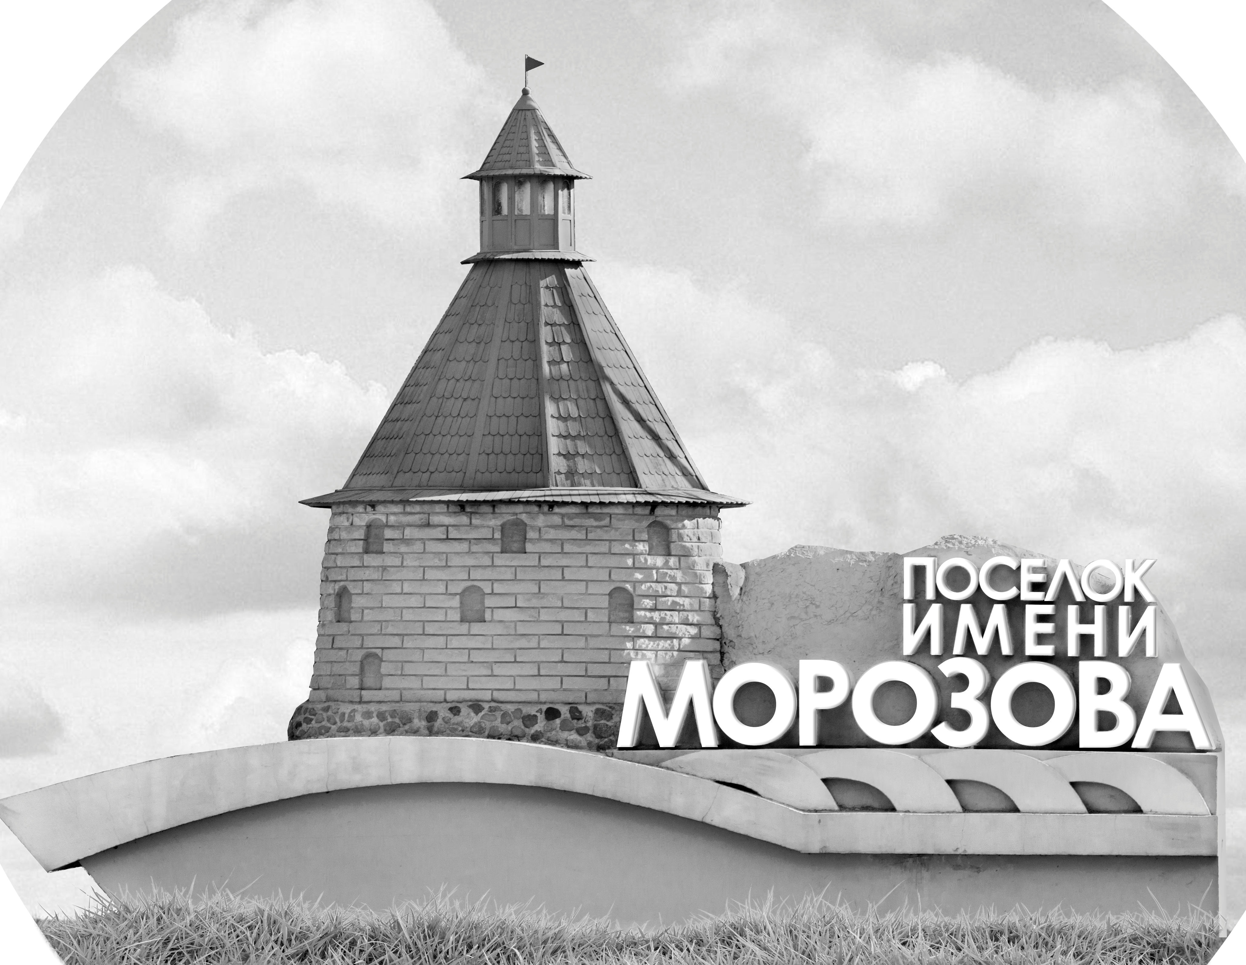 | ОФИЦИАЛЬНЫЙ ПРОТОКОЛ МАТЧА | Год рождения/Дивизион
 |  | 2010
1
Соревнование | Кубок ЛАДОГИ |  |  | Дата | 14.12.2019 | Игра № | 10
Место проведения | ЛЕНИНГРАДСКАЯ ОБЛАСТЬ | Арена | «ХОРС» | Время | 16-30 | Зрители | 100

«A» «Шайба» Санкт-Петербург |  |  |  |  |  | Взятие ворот |  |  |  |  |  |  | Удаления
№ | Фамилия Имя |  | (К/А) | Поз. | Игр. | # | Время |  | Г | А 1 | А 2 | ИС | Время |  | № | Мин | Нарушение | Начало |  | Оконч.
1 | Максимов Алексей |  |  | В | Да | 1 | 2 | 00 | 13 |  |  |  | 7 | 02 | 78 | 2 | ПОДН | 7 | 02 | 9 | 02
 |  |  |  |  |  | 2 | 9 | 58 | 78 | 13
8 | Жаденов Максим |  | А | Н | Да | 3 | 11 | 25 | 8 | 17
10 | Ритман Илай * |  |  | Н | Да | 4 | 11 | 59 | 13
11 | Завадский Никита |  |  | Н | Да | 5 | 13 | 02 | 13 | 68 | 78
13 | Черепанов Даниил |  | К | Н | Да | 6 | 16 | 12 | 13 | 15
15 | Колесников Артем |  |  | Н | Да | 7 | 27 | 28 | 13 | 97
17 | Егоров Илья |  |  | Н | Да | 8 | 35 | 00 | 13 | 68
21 | Колчанов Георгий |  |  | Н | Да | 9 | 38 | 08 | 13 | 37
37 | Добролюбов Матвей |  |  | Н | Да | 10 | 39 | 11 | 13 | 78
56 | Иванов Константин |  |  | Н | Да | 11 | 44 | 08 | 8 | 17
68 | Панкратов Илья |  |  | З | Да
71 | Бешляга Егор |  |  | Н | Да
77 | Горский Александр |  |  | З | Да
78 | Засько Никита |  | А | Н | Да
97 | Булатников Иван |  |  | З | Да
Главный тренер |  | Хохлов Ярослав |  |  |  | Тренер |  | Куцанов Павел |  |  |  |  |  |  |  |  | подпись | ‌

«Б» КСШОР «Норман» Мурманск |  |  |  |  |  | Взятие ворот |  |  |  |  |  |  | Удаления
№ | Фамилия Имя |  | (К/А) | Поз. | Игр. | # | Время |  | Г | А 1 | А 2 | ИС | Время |  | № | Мин | Нарушение |  | Начало |  | Оконч.
2 | Васильянский Михаил |  |  | В | Да
7 | Алексеев Константин |  |  | В | Да
3 | Хорохордин Алексей |  |  | Н | Да
4 | Копаев Артем |  |  | Н | Да
9 | Комлев Роман |  |  | З | Да
10 | Назаров Владислав |  | А | З | Да
11 | Кириллов Максим |  |  | Н | Да
12 | Мажекин Артем * |  |  | Н | Да
13 | Зиновьев Дмитрий |  |  | Н | Да
14 | Вилков Родион |  | К | Н | Да
15 | Малиновский Егор |  |  | З | Да
16 | Цуркан Даниил |  |  | З | Да
17 | Береза Елизавета |  |  | Н | Да
19 | Дегтев Егор |  |  | Н | Да
Главный тренер |  | Чубарь Александр |  |  |  | Тренер |  |  |  |  |  |  |  |  |  |  | подпись | ‌

Послематчевые броски |  |  |  |  | Игра вратарей |  |  |  | По периодам |  | 1 | 2 | 3 | ОТ | ПБ | Общ. | Время игры
«А» | «Б» | Вр «А» | Вр «Б» | Счет | Время |  | «А» | «Б» | Взятие ворот | «А» | 5 | 2 | 4 |  |  | 11 | Начало | 16 | 35
 |  |  |  |  | 0 | 00 | 1 | 2 |  | «Б» | 0 | 0 | 0 |  |  | 0 | Окончание | 17 | 35
 |  |  |  |  | 41 | 00 | 1 | 7 | Штрафное время | «А» | 2 |  |  |  |  | 2 | Тайм-аут «А»
 |  |  |  |  | 45 | 00 | 1 | 7 |  | «Б» |  |  |  |  |  |  | Тайм-аут «Б»
 |  |  |  |  |  |  |  |  | Броски по воротам | «А»
 |  |  |  |  |  |  |  |  |  | «Б» |  |  |  |  |  |  | ‌
 |  |  |  |  |  |  |  |  | Судьи при оштрафованных игроках | ‌ |  |  |  | Судья времени игры
 |  |  |  |  |  |  |  |  |  | ‌ |  |  |  | Секретарь
 |  |  |  |  |  |  |  |  | ‌Информатор | ‌ |  |  |  | Подпись  ‌

Главный судья |  | Лучшие игроки матча | «Шайба» | Ритман Илай № 10
Главный судья |  |  | КСШОР «Норман» | Мажекин Артем № 12
подписи |  | Инспектор | ‌ | Замечания на обороте | Да | Нет

